23.04.2020

**Temat: Oszczędzajmy wodę**

**Cele zajęć:**

- wdrażanie do uważnego słuchania

- rozwijanie mowy, wzbogacanie słownictwa

- poznanie właściwości wody, stanów, w jakich występuje w przyrodzie

- ćwiczenia ortofoniczne

- czytanie całościowe wyrazów

- ćwiczenia manualne

- wspieranie naturalnej potrzeby ruchu dziecka poprzez zabawę ruchową

**Przebieg zajęć:**

1. Wysłuchanie opowiadania Barbary Szelągowskiej „Oszczędzajmy wodę, dbajmy o

przyrodę!”

*Ada, podobnie jak pozostałe dzieci, codziennie po śniadaniu myła zęby. Starała się robić to bardzo dokładnie. Tego dnia jak zwykle wyjęła z kubeczka pastę i szczoteczkę, odkręciła kran i zaczęła szorować ząbki. Ciepła woda płynęła wartkim strumieniem do odpływu, a kubeczek z dinozaurem stał bezczynnie obok. – Ado, prosiłam cię już kilka razy, żebyś nalewała wody do kubeczka, a kran zakręcała podczas mycia zębów – powiedziała pani. – Każdy z nas powinien oszczędzać wodę. Po to właśnie mamy kubeczki. – Znowu zapomniałam – westchnęła dziewczynka. – Ale ja przecież nie leję dużo wody. Tylko troszeczkę. Naprawdę. – Tak tylko ci się wydaje. Najlepiej będzie, jeśli zrobimy pewien eksperyment. Może to cię przekona do oszczędzania wody. Maciusiu, nalej wody do kubeczka i zacznij myć zęby. W tym czasie pani wstawiła miskę do sąsiedniej umywalki. – A teraz twoja kolej, Ado. Zacznij myć zęby – powiedziała pani i w tym samym momencie odkręciła kran. – Skończyłam! – zawołała po pewnym czasie Ada. Pani natychmiast zakręciła kran i zaniosła miskę z wodą do sali. Wszystkim dzieciom rozdała jednorazowe kubeczki. – A teraz kolejno nabierajcie wodę z miski do swoich kubeczków. – Jeden kubeczek, drugi, trzeci… Ada patrzyła z niedowierzaniem. – Jak to możliwe? To ja zużywam aż tyle wody? – zastanawiała się dziewczynka. – Niestety tak. Codziennie myjesz ząbki i codziennie marnujesz tyle wody, ile zużywa cała nasza grupa. – To ja już na pewno się poprawię. Obiecuję. – Bardzo się cieszę, że tak mówisz. Musicie wiedzieć, że na świecie są kraje, w których brakuje wody. Są takie miejsca, gdzie trzeba kopać specjalne bardzo głębokie studnie, żeby się do niej dostać. Woda, którą pijemy, to woda słodka. Wcale nie jest jej tak dużo. – Proszę pani, ale przecież w morzu jest mnóstwo wody – zawołała Kasia. – Owszem, Kasiu, ale ta woda nie nadaje się do picia, bo jest słona. Zarówno ludzie, zwierzęta, jak i rośliny potrzebują słodkiej wody do życia. Dlatego jest taka cenna. Nie powinniśmy marnować jej bez potrzeby. – W takim razie w domu też zacznę oszczędzać wodę, i to nie tylko podczas mycia zębów – obiecała Ada, a inne dzieci przytaknęły. – W takim razie – powiedziała pani – proponuję, żebyśmy nauczyli się na pamięć krótkiej rymowanki. Posłuchajcie: Oszczędzajmy wodę, dbajmy o przyrodę! Wszystkie dzieci już po chwili zapamiętały słowa rymowanki. Obiecały również, że nie będą marnować wody.*

1. Rozmowa na podstawie opowiadania:

- W jaki sposób Ada myła zęby?

- Dlaczego należy oszczędzać wodę?

- Czy tylko my-ludzie potrzebujemy wody do życia? Kto jeszcze?

Rodzic wyjaśnia, że woda jest potrzebna całemu światu. Pijemy ją my, myjemy się w niej, robimy z niej zupę, herbatę, soki, pierzemy w niej, piją ją zwierzęta, mieszkają w niej ryby, podlewamy nią rośliny, woda spadająca z chmur – deszcz nawadnia pola, łąki, lasy, dzięki czemu rosną drzewa, kwiaty, warzywa na polu. Bez wody rośliny by nie rosły. Bez wody nie byłoby życia na Ziemi. Musimy ją oszczędzać.

- W jaki sposób możemy oszczędzać wodę? (branie prysznica zamiast kąpieli w wannie, dokładne zakręcanie kranu przed wyjściem z łazienki, gromadzenie wody deszczowej i podlewanie nią roślin w ogrodzie, nie wrzucanie śmieci do rzek i jezior, gdyż ryby mogą się zatruć…)

1. Doświadczenia z wodą – poznanie jej właściwości, stanów skupienia

Zachęcamy do wykonania bardzo prostych doświadczeń z wodą, aby pokazać dziecku, że woda może występować w różnych „formach” – stanach skupienia. W tym celu wlewamy wodę do szklanki i pokazujemy dziecku, że woda może być cieczą, czyli można ją wlać do szklanki i wylać. Następnie wkładamy szklankę z woda do zamrażalnika i następnego dnia pokazujemy dziecku tłumacząc, że woda może być także w stanie stałym – lód. Dzieje się tak, kiedy jest bardzo zimno. Woda może być także gazem – pokazujemy dziecku jak gotuje się woda i powstaje para.

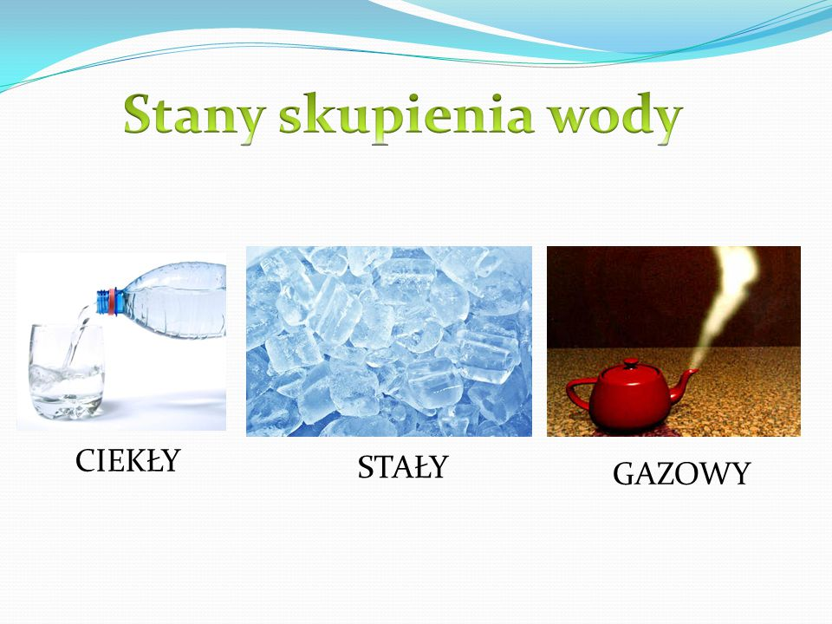

Ponadto wspólnie z dzieckiem opisujemy właściwości wody – jest ona przezroczysta – nie ma koloru, nie ma zapachu, smaku, kształtu.

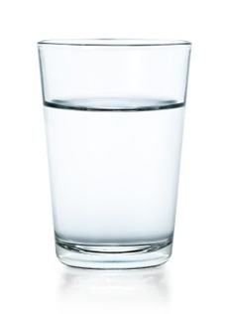

Pokazujemy dziecku również globus bądź obrazek przedstawiający Ziemie – wskazujemy, gdzie znajduje się woda, a gdzie ląd – miejsce gdzie mieszkają ludzie. Tłumaczymy dziecku, że większość tej wody to woda słona – oceany, morza, która nie nadaje się do picia. Wody nadającej się do picia – wody słodkiej (z głębi ziemi, w rzekach, jeziorach, strumieniach, stawach) jest dużo mniej. Dlatego musimy ją oszczędzać.

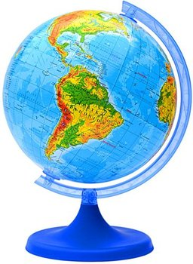 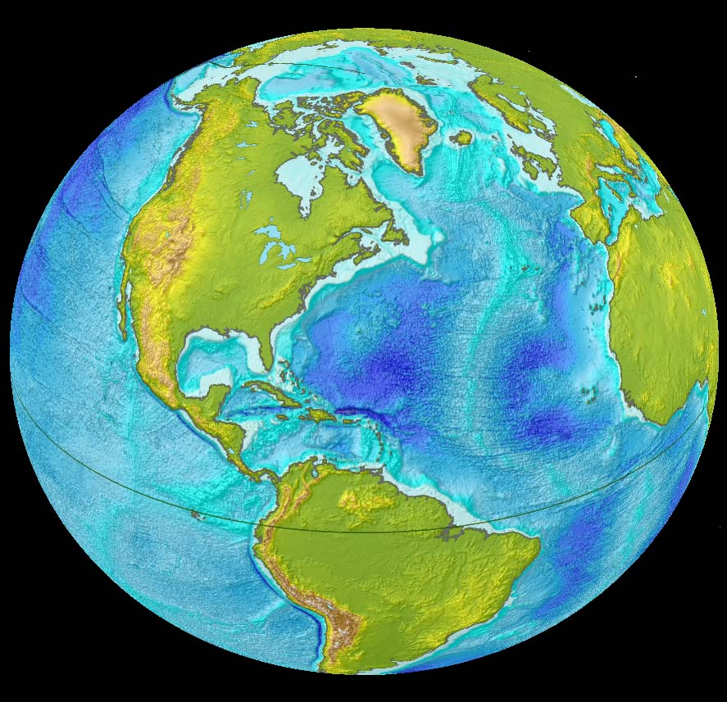

1. Filmiki edukacyjne:

<https://www.youtube.com/watch?v=XwPK0mCWq2Y>

<https://www.youtube.com/watch?v=Xmx2Yn5mutI>

1. Jakie odgłosy wydaje woda? Ćwiczenia ortofoniczne

- woda pluska – plum, plum, plum (Dziecko powtarza za Rodzicem)

- woda chlapie – chlap, chlap, chlap

- woda szumi – szszszszszszsz

- woda pada – kap, kap, kap

- woda bulgoce jak się gotuje – bul, bul, bul

1. Czytanie całościowe wyrazów: woda, ziemia, las

Drukujemy wyrazy: woda, ziemia, las na karteczkach (najlepiej w wymiarze A5). Pokazujemy dziecku kartki z wyrazami i je czytamy po kolei. Najlepiej byłoby, gdybyśmy te wyrazy czytali nawet 3 razy dziennie przez kilka kolejnych dni. Po tym czasie pytamy dziecko: Co tutaj jest napisane? Kiedy opanuje ono te wyrazy, możemy wprowadzić analogicznie następne wyrazy.

1. Kolorowanka - Kropla wody
2. Zabawa ruchowa z Rodzicem ;) „W chowanego”

***Światowy Dzień Wody, który odbywa się 22 marca to święto propagujące oszczędzanie wody. Obchody koncentrują się na poszukiwaniu naturalnych rozwiązań związanych z niedoborem wody na świecie.***



